  Домашнее задание к уроку 3  - Урок 2 по учебнику  - Задание АЛГОРИТМ  Задание Алгоритм  Записать в тетради алгоритм выполнения работы (выбирается одно задание по списку). В алгоритме должно быть не менее 3 и не более 5 пунктов. Пункты алгоритма нумеруются. Каждый пункт кратко описывает действие, понятное исполнителю алгоритма. | Домашнее задание к уроку 3  - Урок 2 по учебнику  - Задание АЛГОРИТМ  Задание Алгоритм  Записать в тетради алгоритм выполнения работы (выбирается одно задание по списку). В алгоритме должно быть не менее 3 и не более 5 пунктов. Пункты алгоритма нумеруются. Каждый пункт кратко описывает действие, понятное исполнителю алгоритма. | Домашнее задание к уроку 3  - Урок 2 по учебнику  - Задание АЛГОРИТМ  Задание Алгоритм  Записать в тетради алгоритм выполнения работы (выбирается одно задание по списку). В алгоритме должно быть не менее 3 и не более 5 пунктов. Пункты алгоритма нумеруются. Каждый пункт кратко описывает действие, понятное исполнителю алгоритма.
  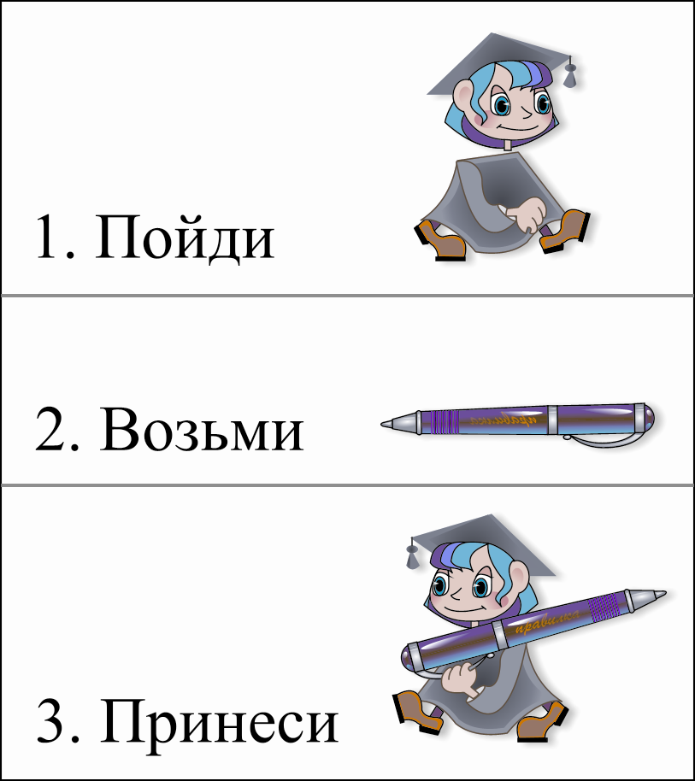 | Список заданий:  - Почистить зубы  - Вскипятить воду  - Перейти улицу  - Разогреть еду
  Список заданий:
  - Почистить зубы
  - Вскипятить воду
  - Перейти улицу
  - Разогреть еду
  Список заданий:
  - Почистить зубы
  - Вскипятить воду
  - Перейти улицу
  - Разогреть еду

